Simulink

**实验仿真一 M在共振激发下的运动形式**

共振的定义：指一物理系统在特定频率下，比其他频率以更大的振幅做振动的情形；此特定频率称之为共振频率。

在主磁场中进动的原子核受到特定频率射频场的激发，能产生共振激发，宏观表现为磁化矢量**M**发生偏转，可用微分方程表示如下：





为了解此方程，引入旋转坐标系： $\left(M_{x1},M_{y1},M_{z1}\right)$,与实验室坐标系转换关系为：



由旋转坐标系下磁化矢量 $M^{'}$,可得各方向上微分表达：



再给定初始条件值，可解的上述微分方程组，初始条件为：



解得磁化矢量在旋转坐标系下的运动表达式为：



利用Matlab对上述刻画的运动形式进行仿真，如图，

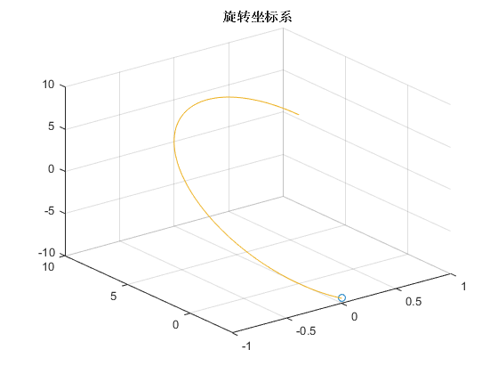

同样，可以仿真出磁化矢量在实验室坐标系下的运动形式，如图，

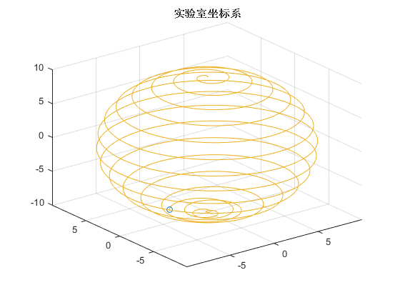

**实验仿真二 M的弛豫过程**

发生共振偏转后的磁化矢量M，在撤去射频场后会发生纵向弛豫（Longitudinal relaxation）和横向弛豫（Transverse relaxation），可由下式描述：



同样，在旋转坐标系中，上式可描述为：



带入初始条件：



解得，对于旋转坐标系下的解析解：



对于实验室坐标系下的解析解：



**仿真**

利用Matlab进行仿真在 ${90}^{0}$ 脉冲下，对于旋转坐标系：

Z轴方向磁化矢量M的强度变化情况如图，

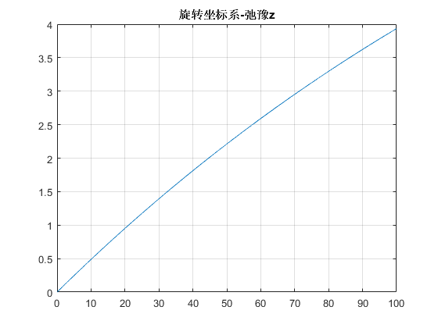

xOy面上的变化情况如图，

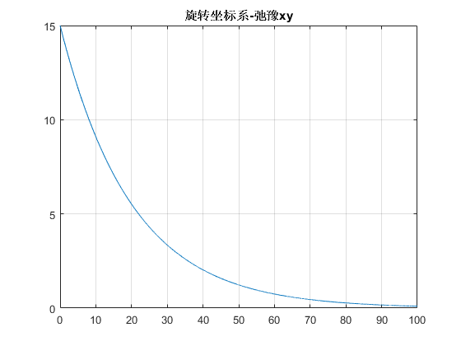

对于实验室坐标系，M强度及方向的变化情况如图：

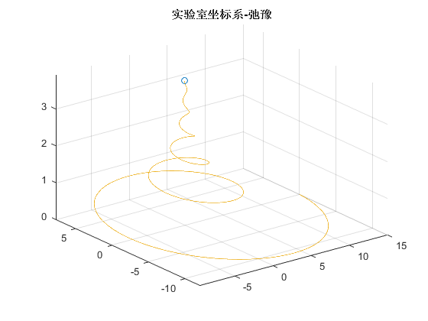

为了更加具体说明在实验室坐标系下M的变化情况，分别做出xOy面，xOz面和yOz面的图像：

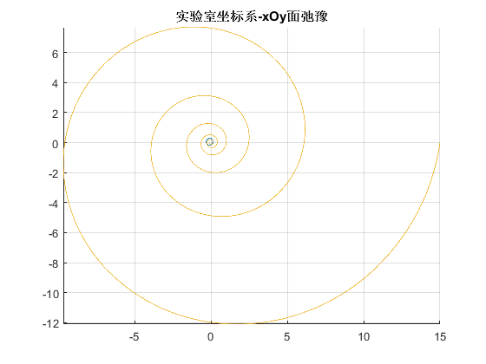

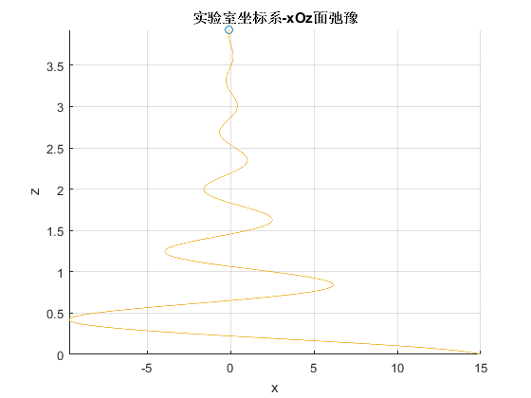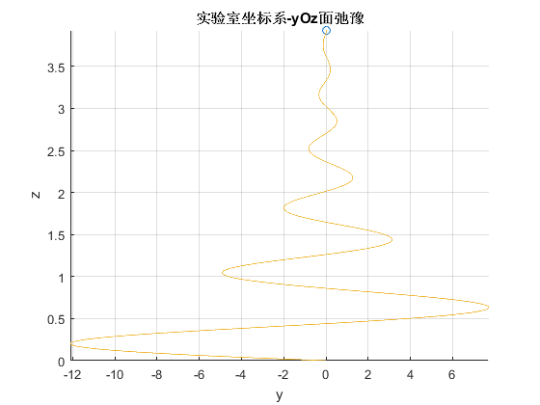

可以看出，在xOy面，M的强度和方向变化类似一条螺线；

在xOz面，M的变化为沿Z=0轴摆动；

在yOz面，M的变化亦是沿Z=0轴摆动，

并最终恢复到共振激发前的自由进动平衡态。

**代码：**

% % MRI仿真_李丹阳_2017/4/15

% % 作业要求：

% % 对磁化矢量M在「旋转坐标系」和「实验室坐标系」下的

% % 「射频共振激发」和「弛豫过程」进行仿真

M0_z=10;

w=pi/9;

t=0:0.01:10;

%旋转坐标系

M_x1=zeros(1,length(t));

M_y1=M0_z.*sin(w*t);

M_z1=M0_z.*cos(w*t);

figure,comet3(M_x1,M_y1,M_z1),title('旋转坐标系'),grid on;

figure,plot3(M_x1,M_y1,M_z1),title('旋转坐标系'),grid on;

% 实验室坐标系

M_x=M0_z*sin(w*t).*cos(10*t);

M_y=M0_z*sin(w*t).*sin(10*t);

M_z=M0_z*cos(w*t);

figure,comet3(M_x,M_y,M_z),title('实验室坐标系'),grid on;

figure,plot3(M_x,M_y,M_z),title('实验室坐标系'),grid on;

%弛豫现象

T1=200;

T2=20;

t1=0:0.01:100;

M_z1=0.01;

Mxy1=15;

%弛豫_旋转坐标系

M1_z1=M0_z*(1-exp(-t1./T1));

M_xy1=Mxy1*exp(-t1/T2);

figure,plot(t1,M1_z1),title('旋转坐标系-弛豫z')

% figure,comet(t1,M1_z1),title('旋转坐标系-弛豫z')

grid on;

figure,plot(t1,M_xy1),title('旋转坐标系-弛豫xy')

figure,comet(t1,M_xy1),title('旋转坐标系-弛豫xy')

grid on;

%弛豫_实验室坐标系

M1_z=M0_z*(1-exp(-t1./T1));

M1_x=Mxy1*exp(-t1./T2).*cos(w*t1);

M1_y=Mxy1*exp(-t1./T2).*sin(-w*t1);

figure,plot3(M1_x,M1_y,M1_z),title('实验室坐标系-弛豫'),grid on;

figure,comet3(M1_x,M1_y,M1_z),title('实验室坐标系-弛豫'),grid on;

figure,comet(M1_x,M1_y),title('实验室坐标系-xOy面弛豫'),grid on;

figure,comet(M1_x,M1_z),title('实验室坐标系-xOz面弛豫'),grid on,xlabel('x'),ylabel('z');

figure,comet(M1_y,M1_z),title('实验室坐标系-yOz面弛豫'),grid on;xlabel('y'),ylabel('z');